Министерство науки и высшего образования Российской Федерации

Федеральное государственное бюджетное

образовательное учреждение высшего образования

«Воронежский государственный лесотехнический

университет имени Г.Ф. Морозова»

Кафедра автоматизации производственных процессов

## Лабораторная работа №4.

по дисциплине «Технологии обработки информации»

«Параметры генеральной совокупности и выборки»

Выполнил ст-т гр. ИС2–191–ОБ Голубятников И.С.

Проверил: к.т.н. доц. Мещерякова А.А.

Воронеж 2021

Цель работы: определить параметры выборки, пригодные для оценки генеральной совокупности.

Теоретическая часть

Характеристики генеральной совокупности называются параметрами. Параметр генеральной совокупности есть фиксированное число, которое нам не известно, при его вычислении случайность отсутствует. Тем самым, параметр есть неизвестная и фиксированная величина.

С другой стороны, статистикой мы назвали числовую характеристику выборки. Статистика является случайной величиной, так как в ее основе лежат данные, полученные в результате случайного отбора. Тем самым, статистика является известной и случайной величиной. Статистики являются оценочными функциями параметров генеральной совокупности. Фактическое значение статистики, рассчитанное по данным выборки, назовем оценкой параметра генеральной совокупности.

**Среднее** определяется как среднее арифметическое выборки, то есть как сумма всех значений выборки, деленная на ее объем. Следуя определению, будем находить среднее значение по формуле:



где  - сумма всех значений выборки,

 - объем выборки.

**Медиана** является точной серединой заранее упорядоченной выборки. Обозначается  и определяется по-разному для выборок с четным и нечетным числом элементов. Для нечетного количества наблюдений медиана есть наблюдение с номером . Для четного количества наблюдений медиана вычисляется как среднее значение наблюдений с номерами  и .

**Размах** – это разница между наибольшим и наименьшим значениями. Для нахождения размаха прежде рекомендуется упорядочить данные в порядке возрастания. Можно записать размах с помощью формулы:

.

**Дисперсия** для набора данных или выборки – это среднее арифметическое квадратов отклонений значений от их среднего. Дисперсия обозначается . Основная формула (по определению) для нахождения дисперсии:



**Стандартное отклонение** – квадратный корень из дисперсии выборки. Обозначается s и вычисляется по формуле:

.

**Доля** – это отношение некоторого подмножества частот к общей сумме частот:

, где

 – одна из частот в распределении,

 – общее число наблюдений.

Задания

Вариант 4

1. Рассчитываю параметры генеральной совокупности согласно своему варианту по соответствующим формулам.

Генеральная совокупность, состоящая из чисел 12, 13 и 17.

Параметры такой генеральной совокупности:

Среднее значение

$$μ=\frac{\sum{x}}{n}=\frac{12+13+17}{3}=14$$

Медиана (число элементов – нечётное)

$$Me=x_{n+1/2}=x_{(3+1)/2}=x_{2}=12$$

Размах

$$R=x_{max}-x_{min}=17-12=5$$

Генеральная дисперсия

$s^{2}=\frac{\sum{{\left(x-μ\right)}^{2}}}{N}=\frac{{\left(12-14\right)}^{2}+{\left(13-14\right)}^{2}+{\left(17-14\right)}^{2}}{3}=$*4,667*

Стандартное отклонение

$$s=\sqrt{s^{2}}=\sqrt{4,667}=2,16$$

Доля нечетных чисел

$P=\frac{f_{1}}{n}=\frac{1}{3}=0,333$.

Все возможные выборки по два элемента из генеральной совокупности:



Параметры генеральной совокупности и выборки

|  |  |  |  |  |  |  |  |
| --- | --- | --- | --- | --- | --- | --- | --- |
| Все возможные выборки объема n=2 | | Среднее | Медиана | Размах | Дисперсия | Стандартное отклонение | Доля нечётных чисел |
| 12 | 12 | 12,0 | 12 | 0 | 0,0 | 0,0 | 1,0 |
| 12 | 13 | 12,5 | 12 | 1 | 0,5 | 0,7 | 0,5 |
| 12 | 17 | 14,5 | 12 | 5 | 12,5 | 3,5 | 0,5 |
| 13 | 12 | 12,5 | 13 | 1 | 0,5 | 0,7 | 0,5 |
| 13 | 13 | 13,0 | 13 | 0 | 0,0 | 0,0 | 0,0 |
| 13 | 17 | 15,0 | 13 | 4 | 8,0 | 2,8 | 0,0 |
| 17 | 12 | 14,5 | 17 | 5 | 12,5 | 3,5 | 0,5 |
| 17 | 13 | 15,0 | 17 | 4 | 8,0 | 2,8 | 0,0 |
| 17 | 17 | 17,0 | 17 | 0 | 0,0 | 0,0 | 0,0 |
| Среднее значение статистики | | **14** | 14 | 2,22 | **4,67** | 1,56 | **0,33** |
| Параметр генеральной совокупности | | **14** | 13 | 6 | **4,67** | 2,16 | **0,33** |

1. Создаю скрипт для выполнения работы и сохраняю его. В первой строке пишу комментарий, содержащий название работы.



1. Задаю генеральную совокупность согласно своему варианту в виде матрицы.

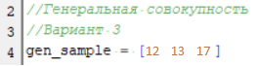

1. Рассчитываю параметры генеральной совокупности, используя функции Scilab.

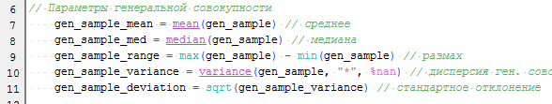

1. Определяю долю нечётных чисел генеральной совокупности, проверяю результат расчёта в п.1

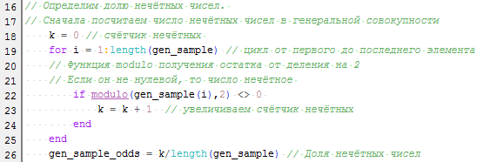

1. Определяю число возможных выборок из генеральной совокупности и составляю все эти выборки:

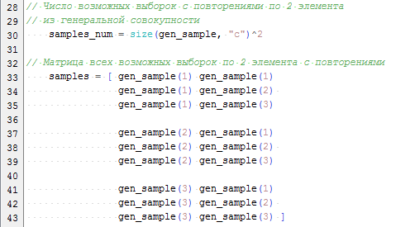

1. Нахожу параметры всех выборок:

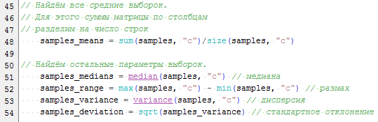

1. Нахожу доли нечётных чисел всех выборок:

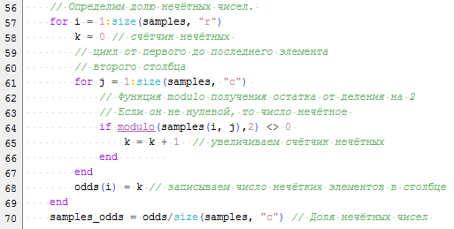

1. Нахожу средние значения всех параметров всех выборок:

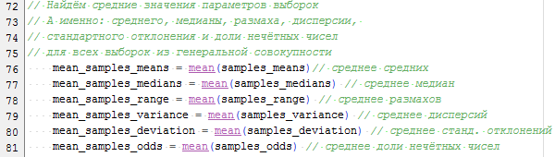

1. Организовываю вывод данных в командной строке основного окна Scilab.

-->gen_sample

gen_sample =

12. 13. 17.

-->gen_samle_mean

gen_samle_mean =

14.

-->gen_sample_med

gen_sample_med =

13.

-->gen_sample_range

gen_sample_range =

6.

-->gen_sample_variance

gen_sample_variance =

4.6666667

-->gen_sample_deviation

gen_sample_deviation =

2.1602469

-->gen_sample_odds

gen_sample_odds =

0.3333333

-->samples_num

samples_num =

9.

-->samples

samples =

12 12

12 13

12 17

13 12

13 13

13 17

17 12

17 13

17 17

-->samples_means

samples_means =

12,0

12,5

14,5

12,5

13,0

15,0

14,5

15,0

17,0

-->samples_medians

samples_medians =

11.

11.5

13.5

11.5

12.

14.

13.5

14.

16.

-->samples_range

samples_range =

0.

1.

5.

1.

0.

4.

5.

4.

0.

-->samples_variance

samples_variance =

0.

0.5

12.5

0.5

0.

8.

12.5

8.

0.

-->samples_deviation

samples_deviation =

0.

0.7071068

3.5355339

0.7071068

0.

2.8284271

3.5355339

2.8284271

0.

-->samples_odds

samples_odds =

1.

0.5

0.5

0.5

0.

0.

0.5

0.

0.

-->mean_samples_means

mean_samples_means =

14.

-->mean_samples_medians

mean_samples_medians =

14.

-->mean_samples_range

mean_samples_range =

2.2222222

-->mean_samples_variance

mean_samples_variance =

4.6666667

-->mean_samples_deviation

mean_samples_deviation =

1.5713484

-->mean_samples_odds

mean_samples_odds =

0.3333333

Вывод: Рассчитал вручную и написал скрипт для подсчёта параметры генеральной совокупности и все возможные выборки по два элемента из генеральной совокупности (среднее, медиану, размах, дисперсию, стандартное отклонение и долю).